- 冒泡排序法:
主要思想:每轮排序就是将最小或最大的数浮出水面或沉入水底，n个数进行n-1轮冒泡后就得到正序的排序数组。
注：这是改进后的冒泡排序法，在其中加入了一个标识变量
1.用数组的形式的冒泡排序法:
#include<iostream.h>
#define N 6
void Display(int a[])//显输出函数
{
for(int i=0;i<N;i++)
cout<<a[i]<<"\t";
cout<<endl;
}
void main()
{
int a[N],temp,flag=1;//flag为标识变量
cout<<"请依次输入"<<N<<"个整数:";
for(int i=0;i<N;i++)
cin>>a[i];
for(i=0;i<N;i++)
{
flag=0;
for(int j=0;j<N-i;j++)
if(a[j]>a[j+1])
{
flag=1;
temp=a[j];
a[j]=a[j+1];
a[j+1]=temp;
}
if(flag==0)//已经为正序，无需再排序
break;
cout<<"第"<<i+1<<"轮排序后为: ";Display(a);
}
}
2.用链表形式的冒泡排序法(同样为改进后的冒泡排序法):
#include<iostream.h>
#define N 8
struct Node
{
int num;
struct Node *next;
};
Node *head=NULL;
void Creat(int *data)//链表创建
{
for(int i=0;i<N;i++)
{
Node *newnode=new Node,*ptr;
ptr=head;
newnode->num=data[i];
newnode->next=NULL;
if(head==NULL)
head=newnode;
else
{
while(ptr->next!=NULL)
ptr=ptr->next;
ptr->next=newnode;
}
}
}
void Display()
{
Node *ptr=head;
while(ptr!=NULL)
{
cout<<ptr->num<<"\t";
ptr=ptr->next;
}
cout<<endl;
}
void NodeSwap(Node *ptr,Node *qtr)
{
Node *p=head;
if(ptr==head)
{
head=qtr;
ptr->next=qtr->next;
qtr->next=ptr;
}
else
{
while(p->next!=ptr)
p=p->next;
ptr->next=qtr->next;
qtr->next=ptr;
p->next=qtr;
}
}
void BubbleSort()//冒泡排序法
{
Node *p=head;
int count=1,flag=1;//排序完成标识变量
while(flag)
{
flag=0;
p=head;
while(p->next!=NULL)
if(p->num>p->next->num)
{
NodeSwap(p,p->next);
flag=1;
}
else
p=p->next;
cout<<"第"<<count++<<"次排序为:";Display();
}
}
void main()
{
int data[N]={6,5,1,4,3,2,8,7};
Creat(data);
cout<<"预排序数为:";Display();
BubbleSort();
}
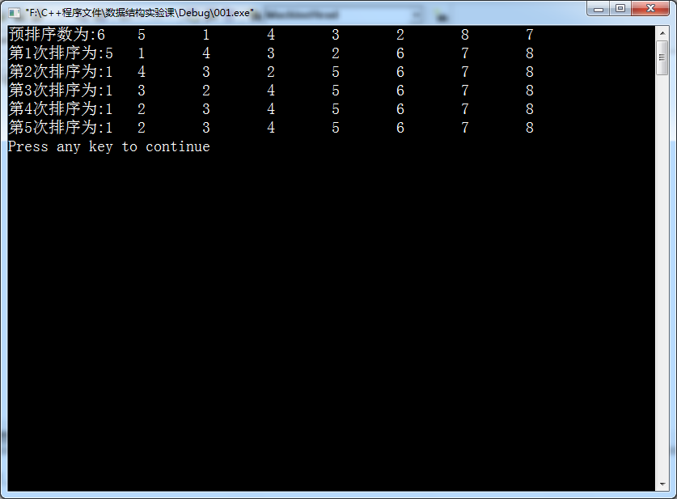
- 选择排序法
主要思想:每轮扫描的到最小的数，将每轮扫描的到的最小的数依次放在最前面，进行n-1轮扫描后就得到正序的排序数组。
- 数组形式的选择排序法:
#include<iostream.h>
#define N 6//定义全局的预排序数的个数
void Display(int *data)//数组显示
{
for(int i=0;i<N;i++)
cout<<data[i]<<" ";
cout<<endl;
}
void SelectSort(int *data)//简单选择排序法
{
int min,pos,temp;
for(int i=0;i<N-1;i++)
{
min=data[i];
for(int j=i;j<N;j++)
{
if(min>=data[j])
{
min=data[j];
pos=j;//记录最小值的位置
}
}
temp=data[pos];
data[pos]=data[i];
data[i]=temp;//将最小值与第一个进行交换
cout<<"第"<<i+1<<"次排序的结果为:";Display(data);
}
}
void main()
{
int data[N]={6,4,3,5,1,2};
cout<<"排序前的数组为:";Display(data);
cout<<"选择排序法过程:"<<endl;
SelectSort(data);//选择排序
cout<<"排序后的数组为:";Display(data);
}
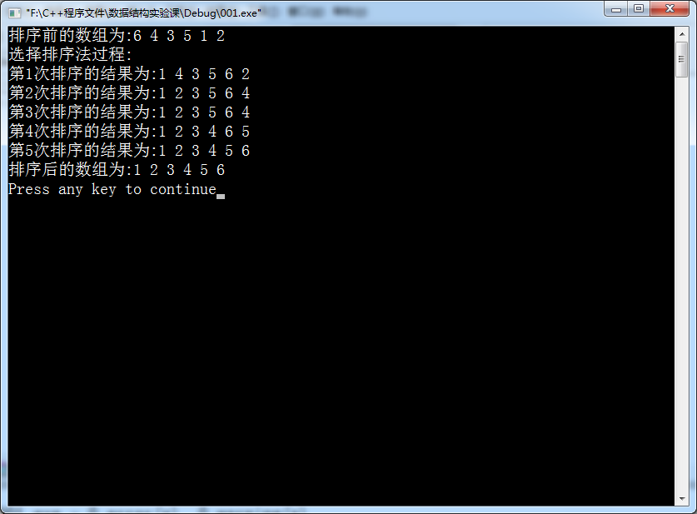
- 链表形式的选择排序法:
#include<iostream.h>
#define N 8
struct Node//结点类
{
int num;
struct Node *next;
};
int count=1;//排序计数
Node *head=NULL;//全局的头指针
void Creat(int *data)//链表创建
{
for(int i=0;i<N;i++)
{
Node *newnode=new Node,*ptr;
ptr=head;
newnode->num=data[i];
newnode->next=NULL;
if(head==NULL)
head=newnode;
else
{
while(ptr->next!=NULL)
ptr=ptr->next;
ptr->next=newnode;
}
}
}
void Display()//链表显示
{
Node *ptr=head;
while(ptr!=NULL)
{
cout<<ptr->num<<"\t";
ptr=ptr->next;
}
cout<<endl;
}
void NodeSwap(Node *ptr,Node *qtr)//链表中的任意两节点交换
{
Node *p1=head,*p2,*p3=head,*p4;
p2=ptr->next;
while(p3->next!=qtr)
p3=p3->next;
p4=qtr->next;
if(ptr==head)
if(ptr->next==qtr)
{
head=qtr;
ptr->next=qtr->next;
qtr->next=ptr;
}
else
{
head=qtr;
qtr->next=p2;
p3->next=ptr;
ptr->next=p4;
}
else
{
while(p1->next!=ptr)
p1=p1->next;
if(ptr->next==qtr)
{
p1->next=qtr;
qtr->next=ptr;
ptr->next=p4;
}
else
{
p1->next=qtr;
qtr->next=p2;
p3->next=ptr;
ptr->next=p4;
}
}
}
Node *FindMin(Node *p)//找寻p以后包括p的最小值指针
{
Node *ptr=p,*MinNode;
int min=ptr->num;
while(ptr!=NULL)
{
if(min>=ptr->num)
{
min=ptr->num;
MinNode=ptr;
}
ptr=ptr->next;
}
return MinNode;
}
void SelectSort(Node *p)//选择排序法
{
if(p->next==NULL)
return;
Node *MinNode=FindMin(p);
if(p==MinNode)
SelectSort(p->next);
else
{
NodeSwap(p,MinNode);
cout<<"第"<<count++<<"次排序结果为:";Display();
SelectSort(MinNode->next);
}
}
void main()
{
int data[N]={6,1,4,2,3,5,8,7};
Creat(data);//链表创建
cout<<"预排序数组为: ";Display();
SelectSort(head);//选择排序
cout<<"排序后的数组为:";Display();
}
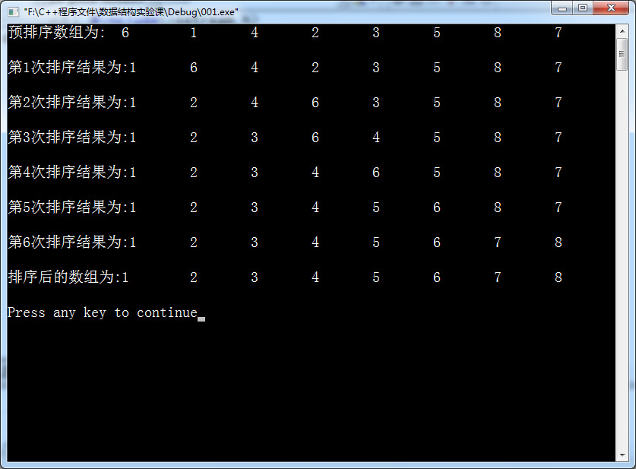
- 插入排序法
主要思想:逐一将数组中的元素与已排好序的元素进行比较，再将其放在合适的位置。
#include<iostream.h>
#define N 9
void Display(int *data)
{
for(int i=0;i<N;i++)
cout<<data[i]<<" ";
cout<<endl;
}
void InsertSort(int *data)
{
int temp;
for(int i=1;i<N;i++)
{
for(int j=i;j>=0;j--)
{
if(data[j]<data[j-1])
{
temp=data[j];
data[j]=data[j-1];
data[j-1]=temp;
}
}
cout<<"第"<<i<<"次排序结果为:";Display(data);
}
}
void main()
{
int data[N]={6,4,9,8,3,5,7,1,2};
cout<<"排序前为:";Display(data);
InsertSort(data);
}
- 希尔排序法
主要思想: 将数据按特定间隔划分成几个子集，用插入排序法将子集内的数据排序。然后再逐渐减少间隔，再将数据划分成几个子集，再用插入排序法将子集内的数据排序，如此下去，直至间隔为1为止。
- 快速排序法
- 堆排序法
- 基数排序法

